

TΜΗΜΑ ΕΥΡΩΠΑΪΚΩΝ ΚΑΙ ΔΙΕΘΝΩΝ ΣΧΕΣΕΩΝ - ΤΕΔΣ

Κεντρικό κτήριο Εθνικού και Καποδιστριακού Πανεπιστημίου Αθηνών

Προπύλαια (1ος όροφος), Πανεπιστημίου 30, 106 79 Αθήνα

Website: <http://www.interel.uoa.gr/erasmus/sm.html>

Πληροφορίες:

Αθήνα, 12/10/2023

**OLS - Online language support**

Αγαπητοί φοιτητές και αγαπητές φοιτήτριες,

Στρατηγικός στόχος του προγράμματος Erasmus+ είναι η ενίσχυση των γλωσσικών δεξιοτήτων και η εκμάθηση ξένων γλωσσών. Στο πλαίσιο αυτό, η E.E. σχεδίασε τη δράση Online Language Support (OLS), η οποία προσφέρεται μέσω της πλατφόρμας eu/academy, με σκοπό οι φοιτητές που μετακινούνται για σπουδές ή για πρακτική άσκηση να αξιοποιήσουν στο έπακρον τις δυνατότητες που προσφέρει και να επιτύχουν καλύτερα μαθησιακά αποτελέσματα.

Η OLS δίνει στους φοιτητές τη δυνατότητα αυτοαξιολόγησης του γλωσσικού τους επιπέδου στη γλώσσα διδασκαλίας/πρακτικής και παρακολούθησης μαθημάτων και άλλων δραστηριοτήτων σε αυτή ή σε κάποια άλλη γλώσσα που τους ενδιαφέρει.

Συνδεθείτε με τον παρακάτω σύνδεσμο : **https://academy.europa.eu/local/euacademy/pages/faq/question.php?id=1** προκειμένου να κάνετε εγγραφή (log in) στη πλατφόρμα ακολουθώντας τις οδηγίες.

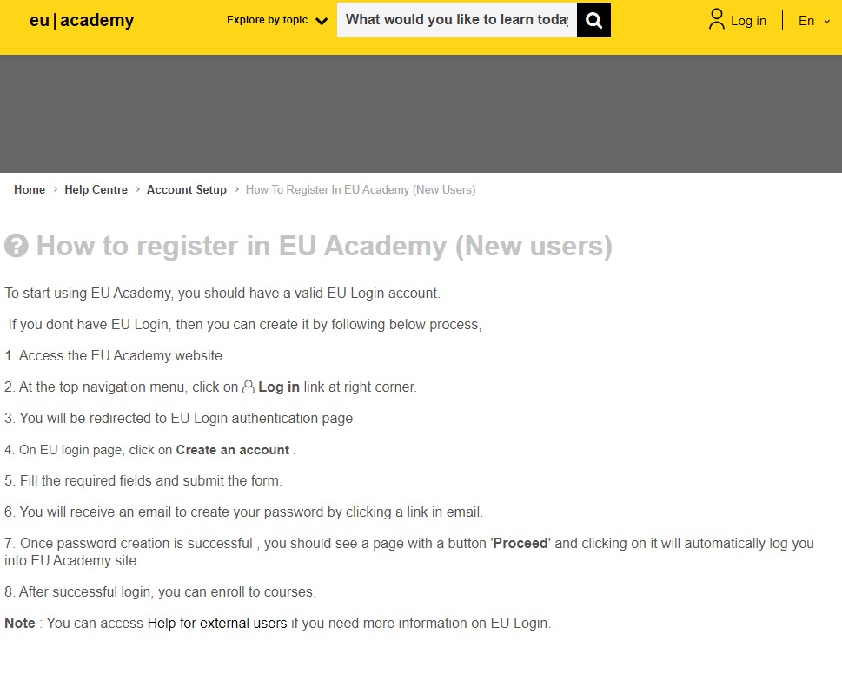

Αφού κάνετε εγγραφή και στη συνέχεια log in θα δείτε το όνομά σας να εμφανίζεται στη δεξιά μεριά της οθόνης, δίπλα στην επιλογή της γλώσσας.

Στο πεδίο που λέει What do you want to learn today? γράψτε Ols test in English ή English placement test εφόσον θέλετε να κάνετε το τεστ στα Αγγλικά ή αντίστοιχα Γαλλικά, Ισπανικά, Γερμανικά κ.λπ.

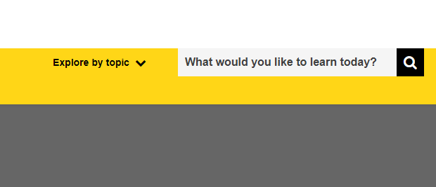

Πατήστε στο English Placement Test και στη συνέχεια enroll ώστε να εγγραφείτε στο test, ακολουθείστε τις οδηγίες και πατήστε Start Assessment και μετά Attempt quiz now για να ξεκινήσετε το test.

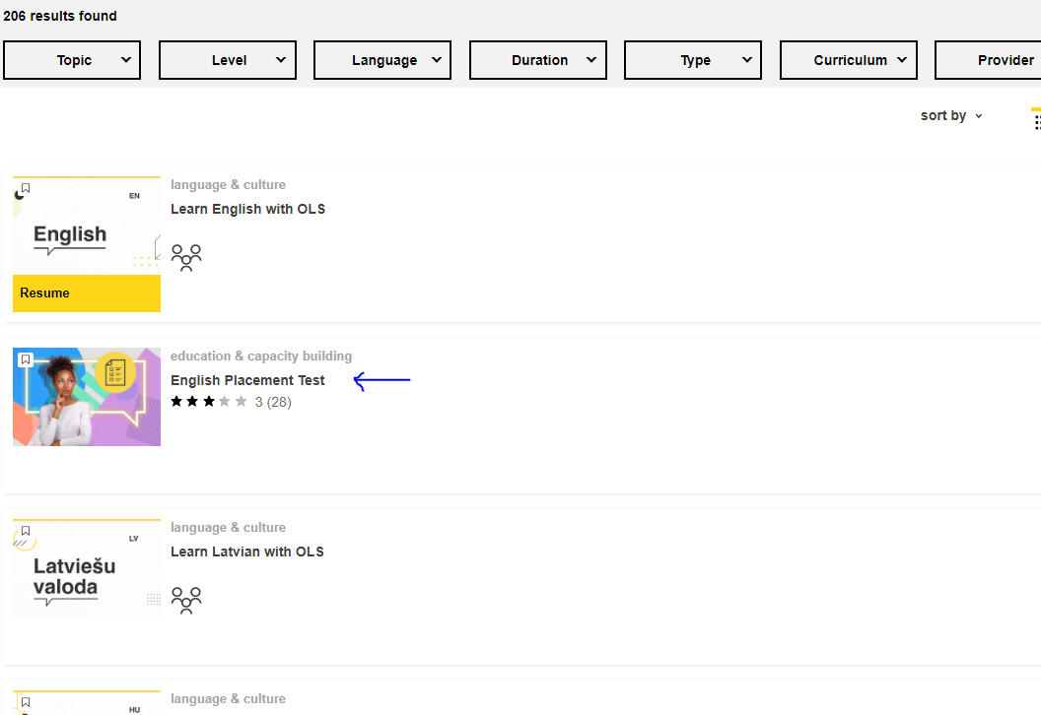

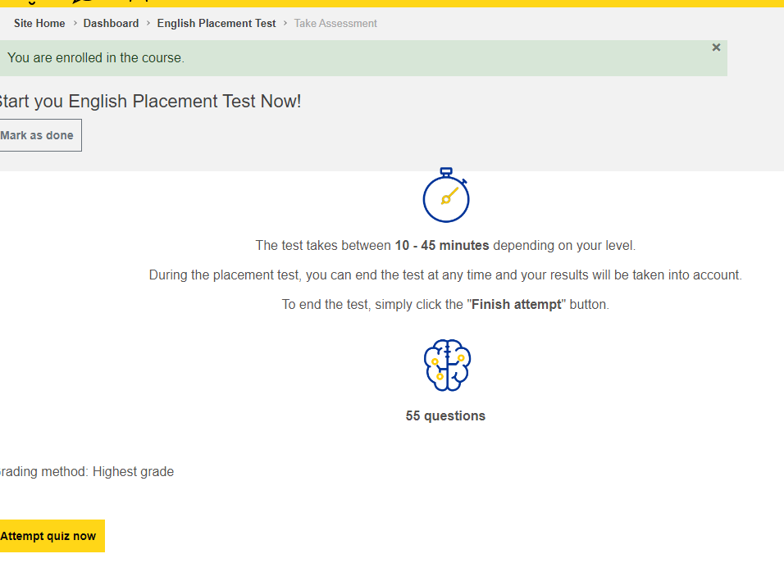

Αφού ολοκληρώσετε το τεστ, κάνοντας κλικ στο Finish review θα δείτε το αποτέλεσμα. Κατόπιν μπορείτε να αποκτήσετε το πιστοποιητικό αξιολόγησής σας το οποίο θα κατεβάσετε πατώντας κατά σειρά Confirm and Go to Dashboard > My achivements. Στο My Dashboard (επιλογή που βρίσκεται δίπλα στο όνομα του λογαριασμού σας) μπορείτε να βλέπετε όλες τις ενέργειές σας και τις επιλογές που έχετε κάνει σχετικά με το OLS.

Τέλος, μέσω του Μy Dashboard θα μπορείτε επίσης να επιλέξετε να παρακολουθήσετε οποιοδήποτε γλωσσικό μάθημα σας ενδιαφέρει, είτε στη γλώσσα της κινητικότητάς σας, είτε σε κάποια άλλη γλώσσα, μιας και ο σκοπός της πλατφόρμας και του OLS, όπως αναφέρθηκε παραπάνω, είναι να συνοδεύει και να βοηθά τους συμμετέχοντες στο πρόγραμμα Erasmus+ να βελτιώσουν τις γλωσσικές τους δεξιότητες και να ενισχύσουν την εμπειρία τους στην κινητικότητα.